正確洗手的重要性
洗手是提高個人衛生，預防傳染病最簡單及最有效的方法，在SARS流行期間，專家們更是大力提倡洗手的重要性。許多人花錢嘗試各式各樣提高免疫力的偏方，卻忽略了這一簡單、有效又能自保的良方。醫院中一些院內感染控制都還是從洗手做起，洗手是預防A型肝炎、桿菌性痢疾、傷寒
SARS、腸病毒，乃至於近期流行H1N1的等傳染病最重要的程序。
美國微生物學會曾針對一項8000人的電話調查訪問，發現絕大多數的民眾（95﹪）都表示他們上完廁所後有洗手，不過當研究人員實地在公廁中的調查卻發現，只有67﹪的民眾上完廁所後真的有洗手。
依國內另一項研究資料顯示：1.草率的洗手方式，尤其是洗手後將手上多餘的水利用衣服擦乾，測得洗手後殘留的菌數不減反增。2.依正確的洗手方法（濕搓沖捧擦）洗手，有用肥皂比沒用肥皂手部所測得之殘餘菌數要少。
何時需要洗手
一般建議洗手的時間為如廁後、進食前、咳嗽及打噴嚏後、處理食物前、摸完寵物後、處理過排泄物或呼吸道分泌物後、從外面返回住家或辦公室時、及任何時候手部髒時。一天最好能洗手十次以上，常保清潔衛生。
洗手五時機
用肥皀(soap)洗手，是世界衛生組織(WHO)認為最重要的公共衛生課題之一。民眾養成勤洗手的習慣，可預防腹瀉、呼吸道傳染病及腸道寄生蟲等疾病。以下五項洗手時機，將更具體呼籲民眾，
落實洗手於日常生活中。
1.吃東西前: 不論是否使用餐具，吃東西前都應洗手。
生活環境中，存在許多看不見的細菌、病毒，雙手於不知不覺中會接觸、沾染，吃東西時雙手難免接觸到食物，容易將病菌帶入口中。
2.照顧小孩前: 碰觸、逗弄、照顧嬰幼兒前，應先洗手。
嬰幼童免疫系統尚未發展成熟，容易因感染病菌而生病，且常見於家中大人或大孩童(無症狀)，由外帶回家的病菌傳染。因此大人或大孩童返家後應更衣洗手，嬰幼童照顧者於摟抱、親吻或餵食嬰幼兒前，應先洗手。
3.看病前後: 進入醫院前，應先洗手；看病結束離開醫院前，也應
該要洗手。
(1).無論是病患或陪同家屬，進入醫院前應洗手，避免將病菌帶入醫院，保護醫院內其他抵抗力弱的病患
(2).在醫院的就診環境中(桌椅、門把等)，容易直接或間接接觸到病菌，故看病後、離開醫院前也要洗手，洗掉手上看不見的病菌，保護自己，也避免把病菌帶回家中。
4.上廁所後: 不論是大號還是小號，如廁後都應該要洗手。
如廁過程中，雙手難免會接觸到尿液或糞便，甚至在翻馬桶蓋、開關門、沖水等動作時也可能沾染到病菌，因此上廁所後應洗手。
5.擤鼻涕後: 雙手有接觸到口鼻分泌物時，就應該洗手。
平時應避免用手碰觸口鼻，以避免吃進病菌，特別是出現呼吸道症狀時(如：流鼻涕)，鼻腔分泌物含有大量病菌，即使用手帕、衛生紙等擤鼻涕，雙手仍可能沾染分泌物或病菌，一定要洗手，避免病菌傳播。
正確洗手的方法
正確洗手方法包含下列五個步驟：
1、濕 ：在水龍頭下把手淋濕，包含手腕、手掌和手指均要充分淋濕。
2、搓：雙手擦上肥皂，搓洗雙手之手心、手背、手指、指尖、指甲及手腕最少要洗20秒。
3、沖：用清水將雙手徹底沖洗乾淨。
4、捧：因為洗手前開水龍頭時，手實際上已污染了水龍頭，故捧水將水龍頭沖洗乾淨，或用擦手紙
包著水龍頭關閉水龍頭。
5、擦：以擦手紙將雙手擦乾。
洗手的注意事項
1.最好使用溫水：攝氏38-42度的溫水比冷水較有清潔效果。
2.去除手部首飾：如手上戴了戒指，會使局部形成一個藏污納垢的特區，難以完全洗淨。
3.要使用肥皂：效果比單獨用水洗要好得多。
4.時間30秒：全部的洗手時間至少約需30秒，才能達到有效的清潔。
5.沖洗乾淨：在整個沖洗過程中，雙手須保持比較向下的姿勢，以避免水逆流回未洗的手肘部位。
6.使用擦手紙：最好不要使用毛巾，因毛巾容易潛藏細菌，易將洗淨的雙手沾上細菌。擦手紙使用完暫勿丟棄，可用來關閉水龍頭或開門，避免剛洗淨的手又碰觸公共物品表面而沾染細菌或病毒。
7.指甲須減短：洗手不能忽視容易沾染致病菌的指甲、指尖、指甲縫及指關節等，指甲縫並須隨時保持清潔。

TOP↑
正確洗手五步驟
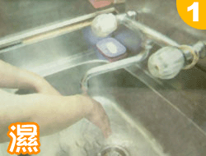 | 脫下手中飾物，手沾濕。
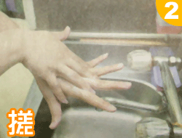 | 取清潔劑搓洗指尖、指縫、手心、手臂，至少20秒。
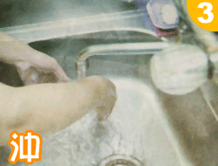 | 在流動的自來水下，沖淨雙手。
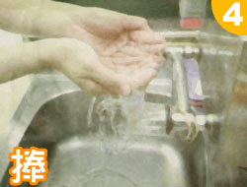 | 捧水沖洗水龍頭。
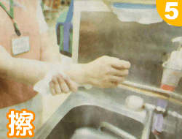 | 用乾淨的紙巾擦乾雙手，以用過的擦手紙關緊水龍頭。

